MISI DAN ENTREPRENEURSHIP PAULUS
KAJIAN HERMENEUTIK KISAH PARA RASUL 18:1-4 DAN
IMPLIKASINYA DI POS PI MANDEANGIN
P F .R P U S T A K A A N
' TITUTAGAMA KRISTEV '< 1- \
MKN TORAJA
Terima dari : Ei-sy
SKRIPSI

induk % i
— ' ' 7*¹ ■. «■- -

Klas' -^i ■
dari •

Diajukan kepada Fakultas Teologi dan Sosiologi Kristen
Institut Agama Kristen Negeri (IAKN) Toraja
Sebagai Persyaratan Memperoleh Gelar Sarjana Agama (S.Ag)
ORINDEVISA
2320185948
Program Studi Misiologi
FAKULTAS TEOLOGI DAN SOSIOLOGI KRISTEN
INSTITUT AGAMA KRISTEN NEGERI (IAKN) TORAJA
2022



HALAMAN PERSETUJUAN
Judul : Misi Dan Entrepreneurship Paulus Kajian Hermeneutik Kisah Para
Rasul 18:1-4 Dan Implikasinya Di Pos Pi Mandeangin
Disusun oleh :
Nama : Orindevisa
NIM :2320185948
Program Studi : Misiologi
Fakultas : Teologi dan Sosiologi Kristen
Setelah dikonsultasikan, dikoreksi, dan diperbaiki berdasarkan arahan
dosen pembimbing, maka skripsi ini disetujui untuk dipertahankan pada ujian
skripsi yang diselenggarakan oleh Fakultas Teologi dan Sosiologi Kristen,
Institut Agama Kristen Negeri (IAKN) Toraja.
Tana Toraja, 19 Juni 2022
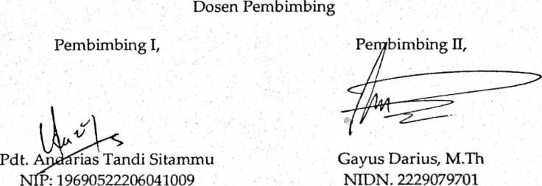
ii

HALAMAN PENGESAHAN
Judul : Misi Dan Entrepreneurship Paulus Kajian Hermeneutik Kisah
Para Rasul 18:1-4 Dan Implikasinya Di Pos Pi Mandeangin
Disusun Oleh :
Nama : Orindevisa
NIM : 2320185948
Program Studi : Misiologi
Fakultas : Teologi dan Sosiologi Kristen
Dibimbing oleh :
L Pdt. Andarias Tandi Sitammu, M.Th
II. Gayus Darius, M.Th
Telah dipertahankan di depan dewan penguji pada ujian sarjana (SI)
Institut Agama Kristen Negeri (IAKN) Toraja tanggal 20 Juni 2022 dan
diyudisium tanggal 16 September 2022.

Daniel Fajar Panuntun, M.Th.
NIP. 199205182019031017
Panitia Ujian Skripsi
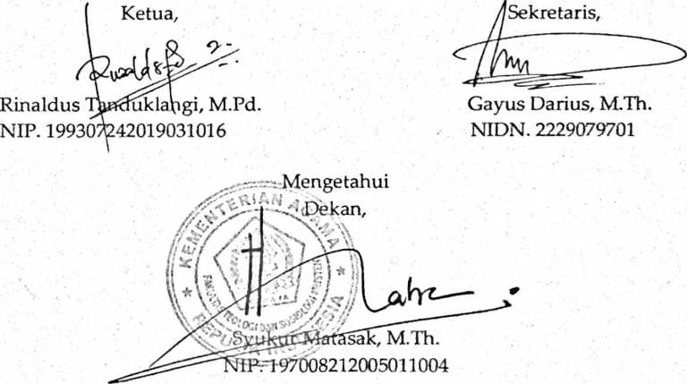
iii
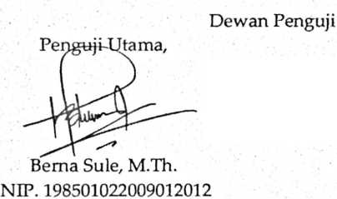
Nama | : Orindevisa
NIRM | : 2320185948
Fakultas | : Teologi dan Sosiologi Kristen
Program Studi | : Misiologi
Judul Skripsi | : Misi Dan Entrepreneurship Paulus Kajian  Hermeneutik Kisah Para Rasul 18:1-4 Dan  Implikasinya Di Pos PI Mandeangin

Menyatakan dengan sebenarnya bahwa skripsi tersebut adalah merupakan
hasil karya sendiri, kecuali kutipan-kutipan yang dengan jelas disebutkan sumber
rujukannya. Apabila dikemudian hari terbukti atau dapat dibuktikan bahwa skripsi
ini merupakan hasil saduran atau jiplakan dari karya orang lain, maka pihak
kampus IAKN Toraja melalui rektor, berhak untuk mencabut gelar dan ijazah yang
telah diberikan kepada saya.
Tana Toraja, 07 September 2022

NIRM. 2320185948

SURAT PERNYATAAN PERSETUJUAN PUBLIKASI KARYA ILMIAH

UNTUK KEPENTINGAN AKADEMIS
Yang bertanda tangan di bawah ini:
Nama : Orindevisa
NIRM : 2320185948
Fakultas/Program Studi : Fakultas Teologi dan Sosiologi Kristen/Misiologi
Dengan ini menyetujui untuk memberikan ijin kepada pihak IAKN Toraja
yaitu Hak Bebas Royalti Non-Eksklusif (Non-exclusive Royalti-Free Right) atas
karya ilmiah skripsi yang berjudul:
"Misi Dan Entrepreneurship Paulus Kajian Hermeneutik Kisah Para Rasul 18:1-4
Dan Implikasinya Di Pos Pi Mandeangin"
Dengan ini pihak IAKN Toraja berhak menyimpan, mengelolaannya dalam
pangkalan data (database), mendistribusikannya dan menampilkan atau
mempublikasikan sebagian dari skripsi ini (Bab 1 dan Bab 5) pada repository
Perguruan Tinggi untuk kepentingan akademis dengan tetap mencantumkan nama
sebagai penulis skripsi ini.
Demikian pernyataan ini saya buat dengan sebenarnya.
Tana Toraja, 07 September 2022

NIRM. 2320185948

Nama Penulis | : Orindevisa
NIRM | :2320185948
Judul Skripsi | : Misi Dan Entrepreneurship Paulus Kajian  Hermeneutik Kisah Para Rasul 18:1-4 Dan  Implikasinya Di Pos PI Mandeangin
Tanggal Pemeriksaan | : 5 September 2022
Similarity | : 19%

Dinyatakan MEMENUHI SYARAT ambang batas toleransi < 20%. Jika di
kemudian hari ditemukan kekeliruan karena keterbatasan aplikasi, seperti adanya
kesamaan dengan karya ilmiah lain yang lebih awal mendapatkan pengakuan
sebagai hak cipta: misalnya: karya ilmiah tersebut belum terbit secara Online, maka
semua konsekuensi yang ditimbulkan menjadi tanggung jawab penulis skripsi.
Demikian surat keterangan ini, untuk dipergunakan sebagaimana mestinya.
Penulis Skripsi

Orindevisa
NIRM. 2320185948
Tana Toraja, 09 September 2022
Ketua Lf PM IAKN Toraja

ris Palllin Rumbi
NIP; 198302132009121005
vi


Halaman Persembahan
Karya ini saya persembahkan kepada Tuhan Sang pemilik kehidupan, kedua
orang tua yang saya banggakan sebagai tanda bakti, hormat dan rasa terima
kasih atas segala cinta kasih dan motivasi. Tidak lupa saya persembahkan karya
ini kepada seluruh tenagan PI, pelayan-pelayan Tuhan yang bergerak di dunia
Pemberitaan Injil.
Tuhan dimuliakan.
vii

Halaman Motto
"Cinta dan Komitmen"
Apa pun juga yang kamu perbuat,
perbuatlah dengan segenap hatimu seperti untuk Tuhan
dan bukan untuk manusia.
Kolose 3:23
viii

Abstrak
Orindevisa (2320185948) dengan judul skripsi "Misi Dan
Entrepreneurship Paulus Kajian Hermeneutik Kisah Para Rasul 18:1-4
Dan Implikasinya Di Pos Pi Mandeangin" dibawah bimbingan
Andarias Tandi Sitammu, M.Th, selaku pembimbing I dan Gayus
Darius, M.Th, selaku pembimbing II.
Pemberitaan Injil merupakan kewajiban setiap orang percaya.
Kewajiban tersebut menjadi pondasi yang nyata untuk berbagi kesaksian
dan mewartakan kabar sukacita. Pemberitaan kabar sukacita bisa dimulai
dari kelompok-kelompok kedi seperti persekutuan maupun skala besar
dalam persekutuan Gereja. Beberapa metode bisa digunakan dalam
memberitakan Injil. Oleh sebeb itu peneliti akan mengkaji perihal misi
dan entrepreneurship Paulus berdasarkan Kisah Para Rasul 18:1-4 serta
implikasinya di POS PI Mandeangin.
Metode penelitian yang digunakan adalah Penelitian Kualitatif
yaitu pendekatan Hermeneutik dengan penafsiran Historis Kritis dan
metode penelitian lapangan. Data yang terkumpul didapatkan melalui
wawancara, dan observasi kepada pendeta, koordinator POS PI.
Praktek pemberitaan Injil rasul Paulus memberikan pandangan
yang berbeda, serta pertemuan dengan keluarga Akwila dan Priskila
menjadi bukti pelayanan keluarga yang nyata. Dengan adanya telandan
ini, metode-metode pemberitaan Injil dapat modifikasi sedemikian rupa.
Kata Kunci: Misi, Entrepreneurship, Paulus dan Kisah Para Rasul
18:1-4.
ix

Abstract
Orindevisa (2320185948) with the thesis title "Paul's Mission and
Entrepreneurship, Hermeneutic Study of Acts 18:1-4 and its Implications in the
Mandengin Post Post'' under the guidance of Andarias Tandi Sitammu, M.Th,
as mentors I and Gayus Darius, M.Th, as advisor II.
Preaching the Gospel is the duty of every believer. This ohligation
becomes a real foundation for sharing testimonies and proclaiming the good
news. Preaching the good news can be started from small groups such as
fellowship or large scale in the fellowship of the Church. Several methods can be
used in preaching the gospel. Therefore, the researcher will study about Paul's
mission and entrepreneurship based on Acts 18:1-4 and its implications at POS
PI Mandeangin.
The research method used is qualitative research, namely a hermeneutic
approach with critical historical interpretation and field research methods. The
data collected was obtained through interviews, and observations to the pastor,
coordinator of POS PI.
The practice of preaching the gospel of the apostle Paul gave a different
view, and the meeting with the families of Aquila and Priscilla became evidence
ofreal family ministry. With this example, the methods of preaching the gospel
can be modified i n such a way.
Keywords: Mission, Entrepreneurship, Paul and Acts 18:1-4
x

